**2022/12/19**

**자료구조(01)**

Programming Assignment Ⅱ

**컴퓨터공학과**

**학번: 20202106**

**이름: OSHIMA ASUKA**

**Question1：**

・Pseudocode(q1)

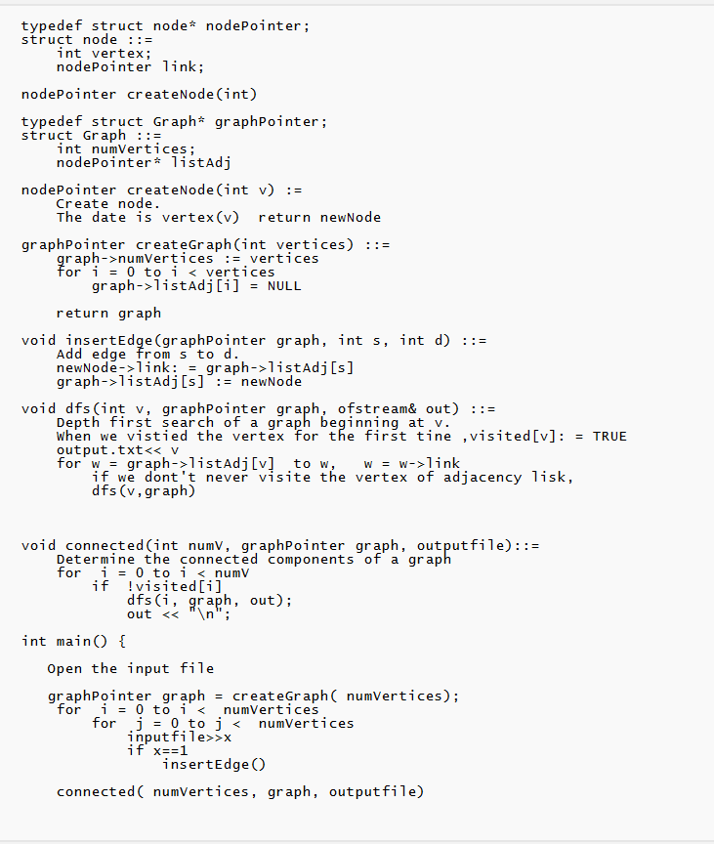

・Flowchart(q1)

